题库&试卷系统·项目文档
*不知标准，仅为个人思路*
一、需求分析
项目大框架：
用户登录-
题库/主页面-显示所有题目
-根据筛选条件显示对应的题目
>题目的类型
>题目难易程度
>所属科目
>知识点
-添加题目的页面-选定题型，方向，知识点，难易程度；输入题目的题干、各个选项即选项正误/答案，题目解析。

试卷管理
考试管理
<需求1>点击[全部题点击[全部题目]，进入题目页面。在页面上方显示一个表格，其中每一行为题目在四个方面：类型、难易程度、方向、知识点各自的筛选选项。

<需求2>点击[全部题目]，进入题目页面。在页面显示所有题目【这里！！！还没实现！！！】。对于四个筛选条件，各选一项，筛出符合要求的题目，在页面显示。

<需求3>在搜索框中依据题干信息搜索题目并展示

<需求4>在筛选框下一行的操作栏，显示出符合条件的题目的总数；可操作显示隐藏题目答案解析；可将本页试题全部加入试卷。

<需求5>显示题目的框中，第一行显示该题目的各种细节信息。
在框的中间部分，上部显示题干，中部显示简答的答案和选择题的选项，下部显示该题解析。并且在<需求2>的[显示答案和解析]操作下，将正确的选项设为红色，或显示出答案内容，显示题目的解析。【这里！！！还没做！！！】
在框的最下层，右侧显示出几个操作按钮。对于审核状态为“未审核”或“审核不通过”或“重新审核”的题目，这一块显示为：[审核通过][审核不通过][删除题目]三个按钮；对于审核状态为“通过”的题目，这一块显示为：[加入试卷][重新审核] 。【这里,放弃了= =】
点击这些按钮，修改该题在数据库中的审核状态，完成后弹出提示框。
将一道题审核通过后，将三个按钮替换为[加入试卷]等两个按钮。
将一道题重新审核后，将两个按钮替换为[审核通过]等三个按钮。

<需求6>单个添加题目的功能：
在最上层的右侧有一“×”，点击将取消添加题目的操作，退回展示题目的页面。
其下：
第一栏给出题目属性的下拉列表，可以选择题目的筛选信息。
第二栏给出多行文本框，填写题干内容。
第三栏根据题型，是单多选即给出填写选项的四个框，是简答题则给出一个多行文本框，以输入题目的选项或答案。对于单多选，还有确定选项正误的单选框或复选框。
第四栏给出多行文本，填写该题的解析内容。
最后一栏的左侧有两个按钮。其一为[保存并继续]，其二为[保存并关闭]，前者点击后将题目信息保存到数据库，并刷新当前页面恢复至空白，可继续添加题目；后者点击将题目信息保存【这里！！！还没做！！！】后，将退回展示题目的页面。

二、步骤
【part1】Workbench导入数据库文件
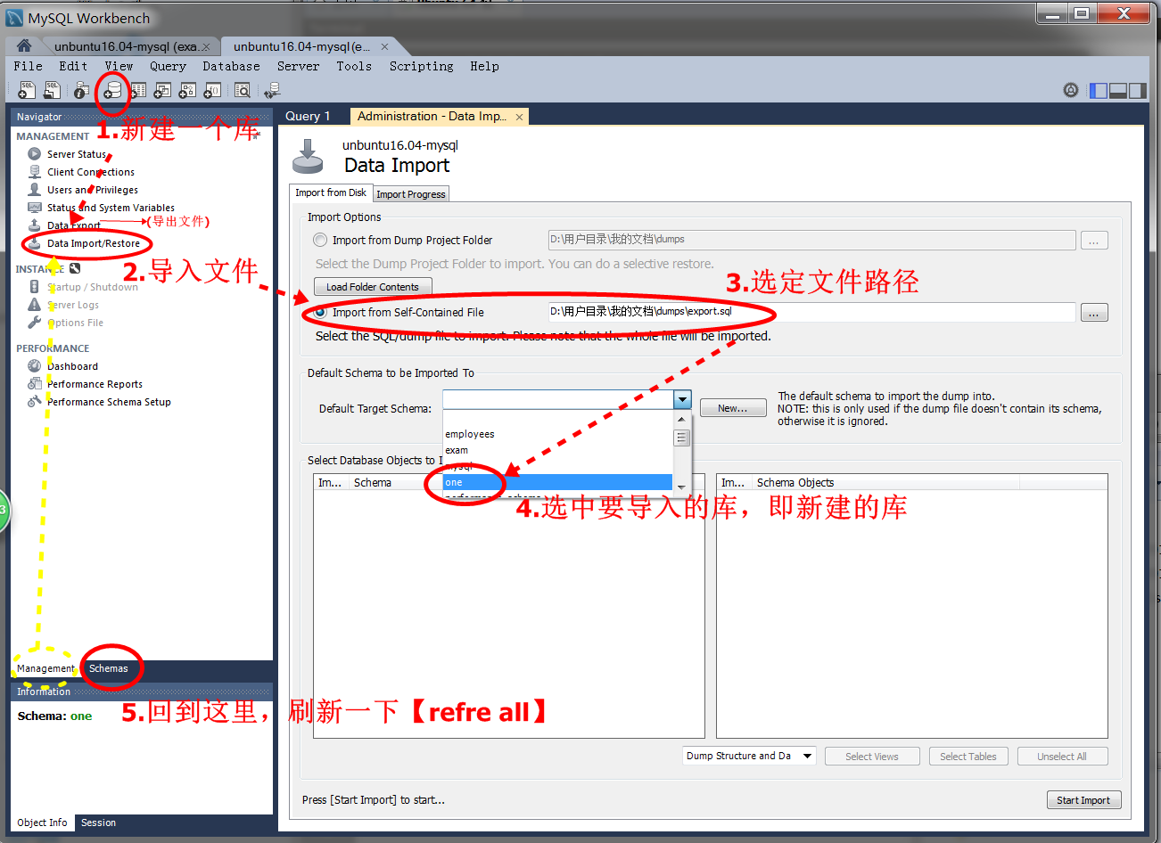

【part2】创建项目框架
1.在project文件夹下，搭建脚手架：[代码：express exam]；
2.进入“exam”文件夹：
下载模块：[代码：npm install]；
[代码：npm install mysql]；
3.新建“db”“src”“dist”文件夹；
4.配置ES6转码环境【似乎只用到了垫片，没有进行转码】：
下载依赖：[代码：npm install babel-cli --save-dev]
[代码：npm install babel-preset-latest --save-dev]
编写配置文件：[代码：vi .babelrc]
内容为：{“presets”:[”latest”]}
下载垫片：[代码：npm install babel-polyfill]
垫片的使用：在js文件中引用并且使用=import 'babel-polyfill'; /require('babel-polyfill');
5.查看package.json文件夹，可知项目启动脚本：start，将其修改为“exam”，并配置ES6转码运行脚本；
briup@ubuntu:~/project/ks_app/exam$ more package.json
{
"name": "exam",
"version": "0.0.0",
"private": true,
"scripts": {
"start": "node ./bin/www",
"build":"babel src --out-dir dist"
},
"dependencies": {
"body-parser": "~1.17.1",
"cookie-parser": "~1.4.3",
"debug": "~2.6.3",
"express": "~4.15.2",
"jade": "~1.11.0",
"morgan": "~1.8.1",
"mysql": "^2.14.1",
"serve-favicon": "~2.4.2"
}
"devDependencies": {
"babel-cli": "^6.26.0",
"babel-preset-latest": "^6.24.1"
}
}

6.查看bin/www项目启动文件，可知默认端口号为：3000,将其按照要求修改为“8888”；
var port = normalizePort(process.env.PORT || '8888');
app.set('port', port);

【part3】测试项目相关
1.项目后台启动代码：npm run exam
briup@ubuntu:~$ cd project/ks_app/exam/
briup@ubuntu:~/project/ks_app/exam$ npm run exam
> exam@0.0.0 exam /home/briup/project/ks_app/exam
> node ./bin/www

2.网页测试-在浏览器地址栏输入-打开主页面：localhost:8888/本机ip地址:8888

3.db文件夹下的text.js文件，测试subjectDB.js中的函数：在终端cd进入db，输入[代码：node text.js]

4.routes文件夹中subjectRoutes.js文件，获取方法调用后的返回结果：在浏览器地址栏输入localhost:8888/父路由/方法路由 或者 本机ip地址:8888/父路由/方法路由

三、文件与代码
【A】前端代码：public文件夹及其下load文件夹中，其他css文件，js文件、jQuery文件等都放在public之中。

在前端页面的js代码中，使用ajax将数据根据路由传递到后台。在XXDB.js文件中书写SQL代码，在XXRoutset.js文件中调用那些方法。

<文件名·㈠ / 创建的路由or中间件·❶ / 引入模块的对象名·① / 函数的次序-Ⅰ~Ⅶ>
【B】关于数据库的代码：db文件夹中，有一个创建连接也放出了几个方法接口的pool.js文件，一个xxDB·㈡.js文件。
【xxxDB.js】方法名（）{sql语句；返回执行sql的结果}，【方法之间别忘了逗号= =】
xxDB.js中设定的是各个处理数据库数据的方法，需要参数的设好形参，仅在其中设置sql语句和执行sql语句，最后放出这些方法的接口。
即在其他文件中，可以使用一个加载了这个模块·㈡的对象（subjectRoutes·㈢.js文件中的：let subjectDB·② = require('../db/subjectDB·㈡'); 通过模块的文件相对路径加载该模块）来调用这些方法。

【C】后台代码：routes文件夹中存放路由文件xxRoutes·㈢.js。使用路由来根据客户端请求所提交的不同URL地址(父级的路由设定在app.js文件中app·❶使用中间件时。本级的路由就设定在xxRoutes·㈢.js文件调用方法的参数中。)，返回不同的服务器端响应结果。
根据URL地址，创建一个中间件（let subjectRoute·❸ = express.Router();）（需要在app.js文件中引入），通过❸调用get/post(α→ )-Ⅰ，传递匹配URL，执行回调函数function-Ⅱ(req,resp){β}
β╭─────────────────────────────────────
│ Ⅱ中，如果有从前端传来的参数，使用var queryInfo = req.body;取出这些参数组成的？？？，再运用queryInfo[“对象名”]取出对应的参数。
然后，在Ⅱ中运用subjectDB·②调用对应xxDB,js文件中的方法-Ⅲ，Ⅲ需要从前端传来的参数就将参数填入，对数据库进行操作。
如果Ⅲ执行有返回值，.then-Ⅳ( function-Ⅴ(data){ } )；可通过Ⅳ之中作为参数的Ⅴ的参数data取出这个返回值，使用{resp.send(data);})将返回值发回前端。
没有返回值，Ⅴ参数为空，可在其中另设变量如 var retu=”XXX”,通过resp.send(retu)将其传给前端。
Ⅳ之后，进行对报错的处理 .catch-Ⅵ( function-Ⅶ(error){ resp.send(errr); } )； ┃
━━━━━━━━━╯β←α
【xxxRoutes.js】
中间件.get/post(‘./与方法名相同的-路径名’，functionA(req,resp){
是get，用xxxdDB对象调用xxxDB.js文件中的方法。
是post，取出req.body中的从前端传来的数据。再调用方法，将获取的数据作为参数传过去。
xxxDB对象.方法名( 参数 ).then(functionB(【接收xxDB中方法调用后得到的返回值】){有需要的话，在这里将返回值传给前端：resp.send(返回值)}←functionB结束 →then的右括弧)
.catch(对报错的处理：functionC(error){将erroe传给前端：resp.send(error)}←functionC结束 →catch的右括弧)
}←参数functionA结束 →get/post的→括弧);

【D】app.js文件。其中设定了一个路由名为app（var app·❶ = express();），在其中引入外部的中间件（var subjectRoute·③ = require("./routes/subjectRoutes·㈢"); 通过创建该中间件的文件的文件相对路径引入这个中间件），用app使用该中间件（app.use('/exam/manager',subjectRoute·③);）。最后放出路由app的接口，让www文件调用。

【E】bin文件夹，其中包含www文件，为项目启动文件。其中引入了app模块（var app·① = require('../app·㈠');）

【F】package.js配置文件

<A·三个页面及其关联>
【①】localhost:3000 直接打开的页面：[public]文件夹-index.js 【主页面】
主页面中的 <div class="right">空白</div>，即为↓
【②】【局部加载的显示题目的页面】showSubjec.html： [public/load]-showSubject.html
①②两个页面关联关系：
①点击“全部题目”按钮将加载页面②
$(".baseUI li ul li:eq(0)").click(function(){ $(".right").load("load/showSubject.html"); })
[此处设置了模拟点击：$(".baseUI li ul:eq(0) li:eq(0)").trigger('click');，所以打开index.html页面就可以看见展示题目的框]

②页面中<div class="c_condition">……
<span class="icon_add">
<em class="icon_r">单个添加题目</em>
</span></div> 即为↓
【③】【添加题目的页面】addS.html：[public/load]-addSubject.html
②③两个页面关联关系：
②点击“单个添加题目”按钮将加载页面③
$('.c_condition .icon_add .icon_r').click(function(){ $('.right').load('./load/addSubject.html'); })

①index.html>
根据脚手架自动生成的routes文件夹下的路由文件index.js，可见[router.get('/', function(req, res, next)……]，所以在浏览器输入localhost:d端口号默认加载出来的就是这个页面。
这个页面中，首先进行页面布局，引入外部css文件和js文件、jquery框架；
其次，设置一些按钮的点击事件。

②showSubject.html>
这是index.js页面中的一部分，表现为局部加载，由在index.js页面中触发了事件而加载。由于在index.js中加载这块页面的按钮上设置了模拟点击，所以打开主页面就能看见这块已经被加载到页面上。
在这个页面中，首先还是页面布局。
首部是一个搜索框[★1]，之下是一个表格，其中填入的是题目的筛选信息，这些项都是根据数据库中的数据得到的。[★2]
再下是展示题目的空处[★3]，第一行是一个操作栏，具有统计题数，显示答案解析，和将题目批量加入试卷的功能按钮[★4]。
展示出题目后，其中的各种细节[★5]

【★2.对应需求1】点击[全部题目]，进入题目页面。在页面显示所有题目。对于四个筛选条件，各选一项，筛出符合要求的题目，在页面显示
获取数据库中，关于题目的四种筛选条件：
首先，在db文件夹下，新建pool.js，其中创建了一个全局属性的连接池pool，其中还设定了一个创建连接的方法getConnection( ),和执行所有sql语句的方法executeSql( )，并放出了两个方法的接口。目前getConnection( )这个方法也就executeSql( )调用了而已。而executeSql( )在xxDB.js文件的方法中被调用来执行方法中设定的sql语句。
其次，在db文件夹下，新建subjectDB.js，其中所有方法放出接口。在其中创建四个方法：获取所有的题目类型getAllSubjectType( )、获取所有的题目难易程度getAllSubjectLevel( )、获取所有的题目所属方向getAllDepartmentes( )、获取所有的题目所属知识点getAllTopics( )。sql语句即为获取/查找四个表中的所有信息。
【此处，可以在db文件夹中新建text.js文件，在其中加载DB模块subjectDB，并使用垫片require('babel-polyfill');，使用加载了DB模块的对象subjectDB调用模块中放出接口的方法，console.log(返回值)。在一个终端窗口里执行项目启动代码，项目启动后，在另一个终端窗口cd到text.js所在的文件，node执行他，返回值会打印在运行“node text.js”的终端窗口里。以此检测sql语句和方法是否合乎要求，也可以确认返回值类型。】
其三，在routes文件夹下，新建studentRoutes.js，其中引入DB模块subjectDB，创建中间件subjectRoutes，使用中间件.get/post( )，参数运用路由，且在回调函数中使用subjectDB调用DB中的方法，获取所需的数据resp.send(data)传递给前端。
【此时，在一个终端窗口里执行项目启动代码，项目启动后，在浏览器地址栏输入完整的“localhost:8888/[app.js中路由app使用中间件subjectRoutes时的第一个参数=]父路径/所调用的方法的当前路由”，可在空白的网页上打印出sql语句执行后的返回值。】
其四，在load文件夹下，showSubject.html.文件中的js代码块里，运用getJSON( )，参数为方法的完整路由(父路径/所调用的方法的当前路由)获取路径对应的方法的sql语句执行返回值。此时得到的是所有筛选条件在数据表中的完整信息，可通过将其遍历然后“item.列名”取出需要的信息。
取出数据之前，先看好这些数据在页面中的对应归属位置。表的一行分两列。第一列添入的是固定的文字，第二列的选项是从对应数据库中取出的筛选条件。在前端原有的页面布局之下，复制一行，调整一下其属性，选中第一列清空，添入文字内容。然后对取得的返回值进行遍历，挨个取出每一项筛选条件，取得名称等信息填入新建的a标签中，在遍历中，将这个a标签追加到第一列之后，即一行中的第二列上，当遍历结束，一行中的第二列上将完整地填上数据库中相应的筛选选项。以上完成了对一张表的数据处理、对一行按钮的填充。其中一个细节：给遍历中索引为0的那项追加一个class，以获取被点中的选项的样式。
重复上述方法，分别处理另外三张表，即可得到完整的题目筛选条件表格。

完成此项，在终端运行项目启动代码，终端有打印如下：
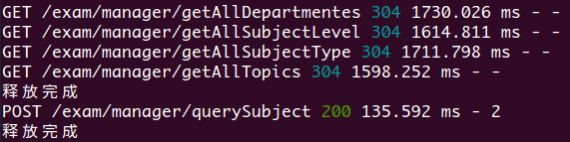
随即页面上的表格也会完整呈现。
由于异步加载，表中四行的顺序随机，后台每次获取数据的先后也无规律。

【★3.对应需求2】击[全部题目]，进入题目页面。在页面显示所有题目。对于四个筛选条件，各选一项，筛出符合要求的题目，在页面显示。
通过选中的四种筛选条件，可以得到数据库中题目表的四个外键的id。
在此之前，对于四行选项的点击事件，使用事件代理，将点击事件绑定在表格上，然后通过this得到触发了点击事件的a标签，给这个标签以class得到点击时的样式的同时，将其前后的兄弟元素中的这个class都移除，实现点击的样式。
而利用这个跟随被点击a标签的class，可以通过.get( )方法，将得到的数据存入一个数组，对这个数组进行遍历，每一次得到的就是一个被点击的a标签。参看页面布局，在遍历中，通过这个a标签的前两个父级的前一个兄弟元素可以获取这一行的第一列内容，将其存入变量中，通过switch函数，对这个变量的值与四种筛选条件比较，确定遍历出的这一a标签指代的是哪一类筛选条件的同时，取出这a标签的id，即为这一类筛选条件在题目表中这一外键的值。遍历结束，四种外键也一一确定。其中有一细节，在遍历前，先声明出四个接收四类外键的变量，case到了一类筛选条件，就用对应的变量去接收当前item的id，遍历结束，四个变量都被赋值，这将是进行下一步重要的参数。
还是点击事件中，要使用ajax将上述得到的四个外键id传到后台。此前，取到这四个id的用处：通过四个外键，找出数据库的题目表中相匹配的题目。所以需要一个实现这个功能的方法，去到db文件夹下的subjectDB.js文件，设定这个要接收四个参数、查询题目的函数querySubject(direct,level,type,topic)。完成后，到routes文件夹下的subjectRoutes.js文件中，为这个方法设置路由。由于这个方法需要接收参数，中间件使用post( )，第一个参数即为该方法的路由。结合中间件在app.js文件中的父路由，得到了完整的路径，这就是showSubject.html文件中使用ajax的第一个参数：将得到的四个外键id通过这个路径传给后台。subjectRoutes.js文件中，该方法通过var queryInfo = req.body;自行取到四个参数，随后使用subjectDB调用subjectDB.js中设置的querySubject( )，参数到位，sql语句执行，返回值通过resp.send返回前端，由ajax中的 success:function(data)的data接收。这个data就是题目表中所有符合筛选条件的题目，组成的数组。
将这个data作为参数，传给函数showData( )。

showData( )函数写在js代码块里、页面加载完成后执行js的函数之外。
在showData( )方法中，可以找到记录题目总数的元素，设置其.html(data.length)，即为真正从数据库中找出的题目的数目。

之后，要做的是，【插：每次改变筛选条件时，依照我们的方法，都会将题目追加到当前页面。事实上每次改变筛选条件，都需要将先前展现出来的div清掉，再追加显示当前找到的题目，所以在克隆展示div之前，先加一句：$('.Catalog_rightnei:not(:hidden)').remove(); 表示在追加新的展示题目的div之前，先将页面上原有所有可见的展示题目的div都移除。】根据页面布局，克隆一个在页面上展示为隐藏的作为结构模型的div，每得到每一道题，就要取出其题干部分/数据表中一列的值，追加到这个div之中，表现为题目在页面被展示。并且对于两大类题型，分别有题目的选项和题目的答案，也要展示在div中。再次，每道题都有的解析，也要追加显示在这个div中。【关于被克隆的表格，原本想在筛选完题目得到数组，遍历得到每一题后，先判断题目的审核状态，审核通过的直接显示“加入试卷”那一栏。但是目前没能完成，所以把“加入试卷”那一框先注释掉，因为，完全用不上= =】
所以，为了得到每一道题，将data遍历，在遍历中克隆div，即每一道题有一个div被追加到布局中。通过item和题目表的各个列名可以取出一道题在题目表中被存储的所有信息。取到该题的id，取出该题的题干，插入一个span元素中，追加到div中的一个元素后，完成展示题干。
之后，通过判断该题的类型，单多选需要取出数据库中选项表中对应的选项数据，而简答题的答案可以直接通过item.answer取得【咳，这里还没写= =】。所以主要针对单多选的选项。
如何取得一道题目在选项表中的所有选项呢：只要取得题目的id，作为在选项表中的查找条件即可。所以，首先到db文件夹下的subjectDB.js文件中，设定通过外键subject_id查询的函数queryChoiceBySubject(id)。接着到routes文件夹下的subjectRoutes.js文件中，让中间件调用post( )，为这个方法设置匹配的路由。
showSubject.html文件中，在判定为单多选题后，使用ajax的第一个参数为该方法的完整路由，将题目的id经过这个路由传到后台，通过var queryInfo = req.body;接收参数，取出subjectId，使用subjectDB调用DB文件中的方法，参数传给sql语句，查询语句的返回值经过resp.send( )传给前端，由ajax的success:function(data)中的data接收。这个data同样是一个，由符合外键id的所有选项列表中的数据，组合形成的一个数组。
注意，这里的data仅仅为一道题的所有/4个选项，因为它是嵌在一层遍历之中的。
将这个data作为参数，传给函数showChoice( )。

showChoice( )同样是写在加载函数之外的。
在showChoice( )中，先声明一个变量接收题目的id：一道题的id即为一条选项数据中外键的值。声明两个空数组，一个用于接收一道题所有选项的选项内容，一个用于接收这些选项对应的正误判定：0为错，1为对。然后通过一个for循环，在这两个数组的每一项，依次分别添入一个选项的选项内容，这个选项对应的正误判定。
总之条件集齐。随便选一个数组进行遍历，这两个数组的索引可以说是可共用的，所以一遭遍历，分别取出了这道题的其中一个选项的两个信息：这个选项的内容、这个选项的政务判定。此外这个选项所属的题目id早已确定。所以三点集齐，可以向页面中添加了。
在遍历之中，取到一个选项的内容，根据index判定其排序为AorBorCorD，将之添在选项内容前，两个数据一起插入一个p标签，再将这个p标签追加到div中的题干span之后。根据其正误判定，可以给正确答案加上一个css("color","red");展现为红色。如何选定p标签要追加的span：运用题目的id=【$("span[class='"+choice_subject_id+"']").append(Content);】 ，注意，在此之前，span要已经添上了一个class=这道题的id。
至此遭遍历，一个选项被追加到了题干之后，遍历结束后这道题所有的选项都会被追加上。
等回到showData( )，遍历完则每一道题干都被追加到div上，带着选项或答案被展示到页面上，至此，点击筛选条件查询对应题目彻底完成。

在页面上选定筛选项时，后台后打印如下：
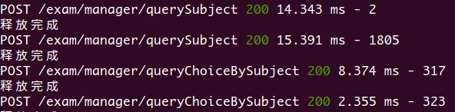
随后在页面上添上了展示题目的div。

【★4.对应需求4】在筛选框下一行的操作栏，显示出符合条件的题目的总数；可操作显示隐藏题目答案解析；可将本页试题全部加入试卷
>获取题目的细节信息，添入。
>打钩与展示隐藏
>全部加入试卷

【★1.对应需求3】在搜索框中依据题干信息搜索题目并展示
【★5.对应需求5】显示题目的框中，第一行显示该题目的各种细节信息。在框的中间部分，上部显示题干，中部显示简答的答案和选择题的选项，下部显示该题解析。并且在<需求2>的[显示答案和解析]操作下，将正确的选项设为红色，或显示出答案内容，显示题目的解析。在框的最下层，右侧显示出几个操作按钮。对于审核状态为“未审核”或“审核不通过”或“重新审核”的题目，这一块显示为：[审核通过][审核不通过][删除题目]三个按钮；对于审核状态为“通过”的题目，这一块显示为：[加入试卷][重新审核] 。点击这些按钮，修改该题在数据库中的审核状态，完成后弹出提示框。将一道题审核通过后，将三个按钮替换为[加入试卷]等两个按钮。将一道题重新审核后，将两个按钮替换为[审核通过]等三个按钮。
思路：这些按钮跟随每一个展示题目的div，且这些按钮能够操作的只有对应div中的题目。有些类似于被追加在题干后的选项，是随着showChoice( )的执行而展现在div的。另一方面，对于简答题，则类似被追加到div上的题干，随着showData( )的执行而出现在div中。
所以，在[★3]中，进行到题干追加完，判断题目类型的时刻。题目是简答，无需经过传值+showChoice(data)，在这个div中，以$("span[class='"+item.id+"']")这个元素为参照先前找两个父元素，再找其中一个class为“.Catalogcontentdown”的子元素，即绑到了这些按钮所在的div上。这里还是运用事件代理：.on("click",'a',function( )以选定每个按钮。
如何实现各个按钮的功能呢：运用$(this).html()，每个按钮上的文字对应的就是其功能。
通过switch来判定。
Case “审核通过”：这里需要传递这个按钮所在div中的span 对应的题号给后台，通过这个id选定数据库的题目表中的这一条数据，修改其审核状态。所以需要在db文件夹下的subjectDB.js文件中，设定通过id修改一条数据的审核状态为“通过”的函数checkSubject(id)。接着到routes文件夹下的subjectRoutes.js文件中，让中间件调用post( )，为这个方法设置匹配的路由。
showSubject.html文件中，使用ajax的第一个参数为该方法的完整路由，将题目的id经过这个路由传到后台，修改数据库并没有返回值，我们可以自己设置一个传个前端：
subjectDB.checkSubject(subjectId).then(
function(){
var retu="通过"
;resp.send(retu);
})
前端页面中的ajax：$.ajax('exam/manager/checkSubject',{
method:"post",
data:{"subjectId":sub_id},
success:function(retu){
alert("第"+sub_id+"道题，审核"+retu);
}
});
还没有结束，审核后，还是运用$(this)，选中其parent即包含所有按钮的div，将其清空【empty( )：清空选中元素的子元素，被选中元素保留。Remove( )：被选中元素及其子元素全部移除】。重新设定两个按钮，其上的文字为“加入试卷”，“重新审核”。通过 $("div[id='"+sub_id+"']").prepend/append将两个新元素添加在这个div中。
效果表现为：点击一道题的审核，弹框表示审核成功，随即审核等三个按钮被新的两个按钮替换。
结束后记得打上“break；”。

case “审核不通过”：在DB.js文件中设置方法uncheckSubject(id),\，将题目的审核状态改为“不通过”。在Routes.js文件里为这个方法配置路由。且审核不通过，无需修改三个按钮。

case “删除题目”：由于某些题目具有选项，关联着外表，需要删除必须先将外表中的项删除。所以，在db文件夹下的subjectDB.js文件中，设定通过subject_id删除选项表数据的函数deleteChoice(subjectId)，通过id删除题目表数据的函数deleteSubject(id)。接着到routes文件夹下的subjectRoutes.js文件中为这些方法设置路由。在showSubject.html文件中：
case "删除题目":
//【B删除选项】//【不用考虑题型[话说这里我去哪取题型OTZ]】，因为执行删除选项的sql语句，如果表中没有给出的subject_id，删除0行，并没有影响
$.ajax('exam/manager/deleteChoice',{
method:"post",
data:{"subjectId":sub_id},
//success:function(){
success:function(retu){alert("第"+sub_id+"道题，"+retu+"成功！");
//在XXXRoutes.js文件中调用方法时定义-var retu="审核成功"
}
});
//【A删除题目】
$.ajax('exam/manager/deleteSubject',{
method:"post",
data:{"subjectId":sub_id},
success:function(retu){alert("第"+sub_id+"道题，"+retu+"成功！");//在XXXRoutes.js文件中调用方法时定义-var retu="审核成功"
}
});
break;

case “加入试卷”：alert("尚未完成此功能");
break;

case “重新审核”：在DB.js文件中设置方法recheckSubject(id),\，将题目的审核状态改为“重新审核”。在Routes.js文件里为这个方法配置路由。选定父元素，清空，新声明三个按钮，追加到父元素中。

至此，审核等功能完成。

③addSubject.html>
这是一个功能按钮跳转后的页面。
在这个页面中，首先还是页面布局。下拉列表中的数通过后台取出。页面上填入的数据，最后都是添加题目表中的数据和选项表中的数据的参数。

【对应需求6】单个添加题目的功能：在最上层的右侧有一“×”，点击将取消添加题目的操作，退回展示题目的页面。其下：第一栏给出题目属性的下拉列表，可以选择题目的筛选信息。第二栏给出多行文本框，填写题干内容。第三栏根据题型，是单多选即给出填写选项的四个框，是简答题则给出一个多行文本框，以输入题目的选项或答案。对于单多选，还有确定选项正误的单选框或复选框。第四栏给出多行文本，填写该题的解析内容。最后一栏的左侧有两个按钮。其一为[保存并继续]，其二为[保存并关闭]，前者点击后将题目信息保存到数据库，并刷新当前页面恢复至空白，可继续添加题目；后者点击将题目信息保存【这里！！！还没做！！！】后，将退回展示题目的页面。
获取页面数据的思路：获取数据与传递数据给后台都发生在一个提交事件的处理函数中。
通过选择器取得一个题目信息的四个外键、题干、解析内容。然后根据题目的类型，简答去一个多行文本取得答案；单多选通过一个数组接收每个选项的内容，另一个数组接收选项的正误判定。也只有单多选需要考虑向选项表中添加数据的问题。
当然，不论什么题都需要先向题目表中插入数据。所以ajax传递数据，调用addSubject( )方法是必须的。这个方法经过我自己的设定，返回值是对这个新添题目id的查找结果。
若是简答题，到此，等取出id，发个弹框表示题目添加完成即可。
若是单多选，见下：

添加题目&选项的思路：根据布局中的框，取出每一项添入的信息，在DB文件设置函数addSubject(stem,dep,level,types,topic,analysis,choiceContent,checkState,choiceContents,correctChoices)，addSubjectChoice(oneChoiceContent,onecorrectChoices,subjectId)。在Routes文件设置路由，取出前端传来的数。且addSubject( )方法中要利用相同的参数执行两条sql语句：其一，得到前端传来的数据，在题目表中插入数据。其二，根据完全相同的参数，在题目表中查找获取题目的id，即查找这道刚刚添加的题目的id。取出后将其二的返回值传给前台。
这里出现分支：先判断新添题目的类型，是简答，将id从这个返回值[{'id':XXX}]中取出：
var subId=arr（返回值）;
subId.forEach(function(item,index){
subjectId= item.id;
})；
alert("第"+subjectId+"题，添加成功!");
直接用数组[0].id，idundefined。不知为何，但遍历可以。反正横竖找出来的就是一道题。

如果不是简答：将返回值和从页面上获取的新添题目的选项内容的数组和选项正误判定的数组两个一起，作为addSubChoice( )方法的三个参数。addSubChoice( )方法设定在页面加载函数之外。这个方法并不直接执行插入数据，而只是作为一个媒介：将取出的返回值中的id和两个数组继续传到后台，得到一个id两个数组后，随便遍历一个数组，在遍历的过程中，使用subjectDB调用addSubjectChoice( )方法，此时方法获得的三个参数为：一个选项内容，该选项的正误判断，该选项所属的题目id。等遍历结束，一次获取的新添题目的多个选项便都一条条插入了选项表中。

【添加题目，数据传递&前后台打印来源】
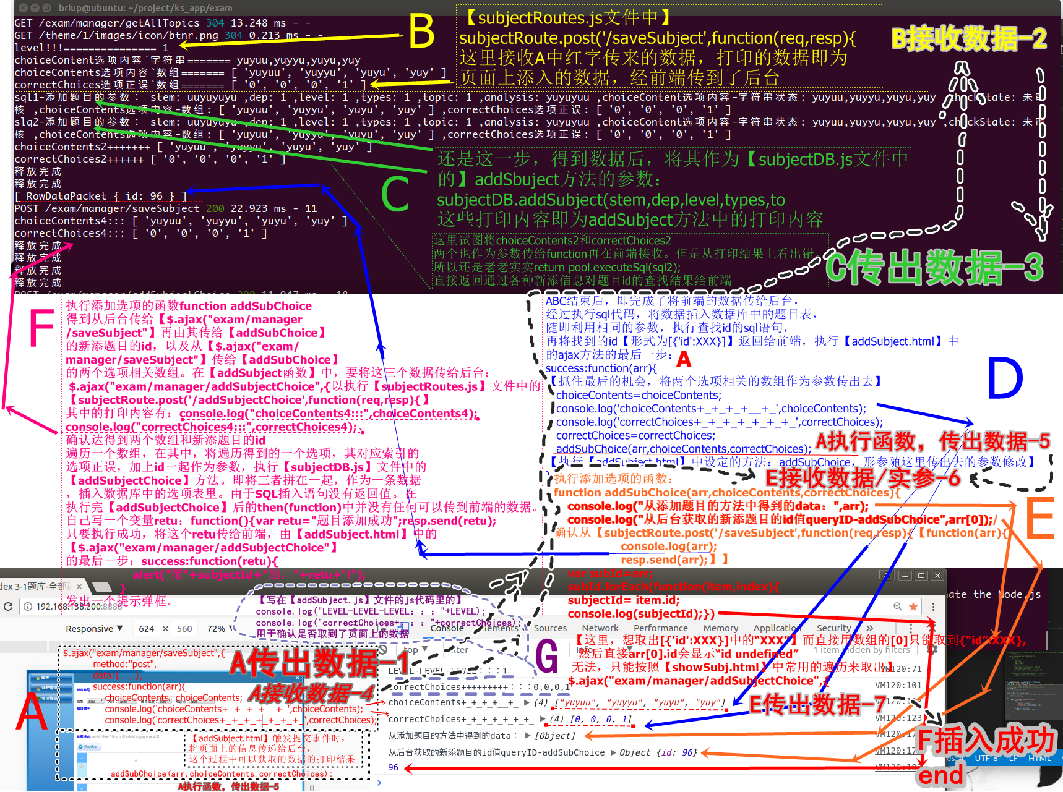
【addSubject.html 文件中的部分代码：插入选项前的中介函数】
function addSubChoice(arr,choiceContents,correctChoices){
var subId=arr;
subId.forEach(function(item,index){
subjectId= item.id;
})
//【将三个参数传给后台，执行插入选项表的操作】
$.ajax("exam/manager/addSubjectChoice",{
method:"post",
data:{
"subjectId":subjectId,
"choiceContents":choiceContents,//选项内容
"correctChoices":correctChoices//选项正误判断
},
success:function(retu){//【接受插入完成后传回前端的一个对象/字符串，形成弹框】
alert("第"+subjectId+"题，"+retu+"!");
}
});
}
【subjectRoutes.js 文件中的部分代码：给addSubjectChoice( )方法设定路由且获取前端传来的数据且调用addSubjectChoice( )方法，接收参数，进行选项插入。】
subjectRoute.post('/addSubjectChoice',function(req,resp){
var queryInfo = req.body;
var subjectId = queryInfo["subjectId"];
var choiceContents4 = queryInfo["choiceContents[]"];
var correctChoices4 = queryInfo["correctChoices[]"];
correctChoices4.forEach(function(item,index){
subjectDB.addSubjectChoice(choiceContents4[index],item,subjectId).then(
function(){
var retu="添加成功";
resp.send(retu);
}).catch(function(error){
resp.send(error);
})
});
});

还有一些功能和细节还没实现OTZ

该项目GitHub地址：https://github.com/ZX0717/exam

